实 验 报 告
报告编号：RPT-20260330-094047
测试日期：2026-03-30 09:40
操 作 员：---
设备编号：DEV_TYPE_LOAD_TESTER

一、测量数据
序号 | 参数名称 | 测量值 | 单位
1 | 第一路直流负载功率值 | 0 | W
2 | 第二路直流负载功率值 | 0 | W
3 | 第三路交流负载A相电阻有功功率 | 0 | W
4 | 第三路交流负载A相电感无功功率 | 0 | Var
5 | 第三路交流负载B相电阻有功功率 | 0 | W
6 | 第三路交流负载B相电感无功功率 | 0 | Var
7 | 第三路交流负载C相电阻有功功率 | 0 | W
8 | 第三路交流负载C相电感无功功率 | 0 | Var
9 | 第四路交流负载A相电阻有功功率 | 0 | W
10 | 第四路交流负载A相电感无功功率 | 0 | Var
11 | 第四路交流负载B相电阻有功功率 | 0 | W
12 | 第四路交流负载B相电感无功功率 | 0 | Var
13 | 第四路交流负载C相电阻有功功率 | 0 | W
14 | 第四路交流负载C相电感无功功率 | 0 | Var
15 | 第五路交流负载A相电阻有功功率 | 0 | W
16 | 第五路交流负载A相电感无功功率 | 0 | Var
17 | 第五路交流负载B相电阻有功功率 | 0 | W
18 | 第五路交流负载B相电感无功功率 | 0 | Var
19 | 第五路交流负载C相电阻有功功率 | 0 | W
20 | 第五路交流负载C相电感无功功率 | 0 | Var

二、趋势图表
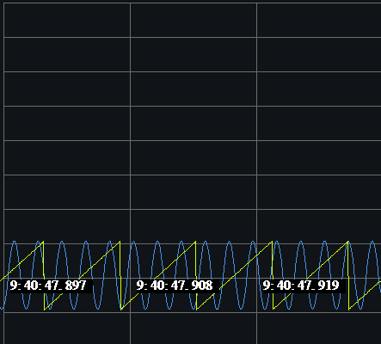  图表1 | 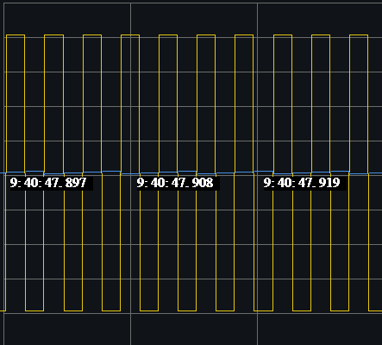  图表2
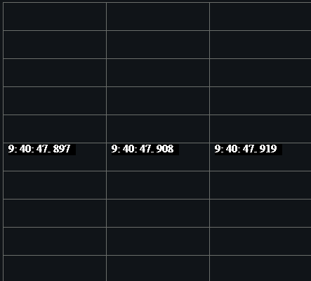  图表3 |   图表4

三、备注
Auto-generated report, data collected: 2026-03-30 09:40:47

